Тема : Настрій у пейзажі. (6 клас)
Мета: розширювати знання учнів про пейзаж як жанр образотворчого мистецтва; закріпити поняття «колорит», «колірна гама», «палітра»; розвивати творчі та композиційні навички, удосконалювати вміння працювати з художніми матеріалами; виховувати естетичне ставлення до навколишнього світу.
Тип уроку: комбінований.
Хід уроку
І. Організаційний момент.
Привітання. Перевірка готовності учнів до уроку.
Слово вчителя.
Закрийте очі і прослухайте музичний твір. (Звучить музика «Пори року» А.Вівальді.)
Запитання до учнів.
- Які картини навіяв вам цей музичний твір?
- Які почуття в вас скликає даний музичний твір великого композитора Вівальді «Пори року»?
- Як ви гадаєте чому ми розпочали саме з цього музичного твору?
Слово вчителя.
Так, дійсно тема нашого уроку настрій у пейзажі.
ІІ. Актуалізація опорних знань
- Запитання до учнів.
Давайте пригадаємо визначення пейзажному жанру. (Пейзаж – жанр образотворчого мистецтва, що зображує природу)
Назвіть види пейзажу.
ІІІ. Мотивація навчальної діяльності
Кожен художник бачить світ по-своєму і обирає ту тему або той мотив, що йому ближчий. Пейзажі бувають надзвичайно різноманітними. Мотивом пейзажу може бути місто, село, море, гори, будівництво та багато іншого.
ІV. Вивчення нового матеріалу.
- Слово вчителя з елементами бесіди
Я хотіла б продовжити наш урок літературними рядками про природу та пейзаж. Хтось з вас мої дорогі учні міг би допомогти мені в цьому і прочитати поезію яку знає?
Цей ліс живий. У нього добрі очі,
Шумлять вітри у нього в голові.
Старезні пні, кошлаті поторочі,
Літопис тиші пишуть у травні…

Малі озерця блискають не злісно,
Колише хмара втомлені громи.
Поїдемо поговорити з лісом,
А вже тоді я можу і з людьми.
Запитання до учнів
Яка гарна пейзажна лірика.
- Які картини природи, навіяні цими рядками, виникають у вашій уяві? Які образи використала авторка для створення поетичного опису і який вигляд вони матимуть у живописі?
- Які слова у вірші говорять нам про почуття й переживання авторки, пов’язані з лісовим пейзажем?
Слово вчителя
Живописець ніколи не може байдуже писати пейзаж. Той чи інший куточок природи викликає в нього особливі хвилювання, пробуджує тонкі струни душі. Такий пейзаж називається настроєвим. У ньому художник не тільки зображує «портрет природи». А й прагне відобразити свої почуття, переживання.
А ви знаєте, звідки з’явилося поняття настроєвого пейзажу? Його в ХІХ столітті ввели імпресіоністи. Вони першими почали ґрунтовно працювати над станом природи. Якщо за традицією художники довгі місяці, а то й роки писали картини в майстернях, то імпресіоністи виходячи на пленер і ловили мить, передаючи своє враження від стану пейзажу, швидкими мазками писали один і той самий куточок уранці, вдень і ввечері.
Бліц – гра «Якого кольору пори року». Робота в групах.
Кожна група отримує репродукцію, де зображено певну пору року, та добирає до неї колірний ряд.
Обговорення. Що ви можете сказати про колорит кожного з пейзажів?
Завдання: продовжити речення
- Гармонійне поєднання кольорів у картині, її загальний колірний лад – це… (колорит)
- Ряд гармонійно взаємопов’язаних відтінків кольору, що використовується в художніх творах, – це …. (колірна гама)
- Інструмент художника для змішування фарб або фарби,які переважають на картині, – це … (палітра)
Слово вчителя.
А зараз трішки хотілося б пригадати того художника що зробив вагомий внесок в розвиток такого жанру образотворчого мистецтва як «пейзаж». Хто підготовив невелике повідомлення? ( )
Микола Петрович Кримов за довгі роки роботи над пейзажем помітив, що в природі в сутінки всі освітлені предмети світліші, ніж у похмурий день; у кімнаті темніше, ніж просто неба; у лісі темніше, ніж у полі, і так далі. Бажаючі візуально втілити те, про що він довго розмірковував, Кримов створив навчальну таблицю-пейзаж, яку назвав «Зміни тону й кольору в пейзажі у різний час доби». Художники біли вражені розглядаючи один і той самий пейзаж, що повторюється 9 разів, у різний час дня і ночі. Для багатьох було відкриттям, що вікно, написане в безмісячну ніч темно-коричневою фарбою, яскраво світилося на тлі темної зелені, стін хати й землі.
Запитання до учнів
Що дає початківцям звернення до цієї картини?
Слово вчителя
Тож природу точно списати неможливо та й не потрібно. Фарби палітри, незважаючи на їхню ніби то яскравість, не можуть передавати ефектів природи, якщо їх свідомо не змусити звучати так щоб висловити те відчуття, яке живе у свідомості художника. Колір – це потужний і активний засіб передачі настрою, ставлення до сюжету.
V. Узагальнення набутих знань. Художньо-практична діяльність.
Слово вчителя.
Сьогодні ми звикли що в наших будинках є календарі. Усі люди живуть за календарем, який говорить їм, коли йти на роботу або до школи, коли відпочивати, коли відзначати свята. За календарем можна порахувати, скільки днів залишилось до певної дати.
Сьогодні на уроці пропоную створити календар. Для цього треба виконати пейзаж тієї чи іншої пори року, до якої ви добирали гаму. Слід урахувати, що в кожній порі року 3 місяці і кожна має свої особливості та колорит. А так як вона в нас активна учасниця конкурсів комп’ютерної графіки, попрошу зайняти місце біля ноутбука і протягом створити комп’ютерне оформлення нашого календаря.
Алгоритм виконання роботи вже для вас звичний, а для того хто призабув на столі лежать картки з алгоритмом.
Алгоритм виконання роботи:
- Чітко визначте ідею майбутньої композиції.
- Оберіть формат картини.
- Визначте необхідні зображувальні засоби.
- Намалюйте предмет з урахуванням віддаленості, пропорцій та характеру.
- Легким дотиком олівця визначте місця розташування предметів
- Задайте розмір предметів так, щоб ближчі до глядача були великими, а дальші – малими
- Намалюйте тіні від предметів. Вони завжди будуть темнішими за самі предмети, особливо ті, що ближче до нас.
- Виконайте пейзаж у кольорі.
VІ. Підбиття підсумків.
Презентація та оцінювання робіт учнів.
Продемонструйте, будь ласка , свої роботи.
А тепер в кожного на столі лежать картки «самооцінки». Оцініть свої роботи.
Дякую, більш детальне оцінювання та обговорення нашого календаря ми зробимо на наступному уроці.
VІІ. Домашнє завдання
Візьміть графічні матеріали і аркуші паперу форматом А-3.

Тем а. Міста і села в пейзажі. Лінійна та повітряна перспектива.
Малюнок міського або сільського пейзажу. (6клас)
Мета. Закріплювати знання «законів перспективи». Вчити виявляти задум в композиції, відповідний настрій засобами художніх технік, передавати плановість та глибину простору за допомогою кольорових плям; розвивати вміння рисування предметів за уявою на основі спостережної перспективи, розширювати кругозір, розвивати пам’ять, уяву, навички естетичного сприймання, образного мислення та дрібну моторику руки; виховувати естетичне сприйняття навколишнього світу, бережливе ставлення до природи та художній смак, зміцнювати бажання малювати.
Тип уроку: комбінований.
Матеріали для учнів: аркуш А4, простий олівець, гумка, акварельні або гуашеві фарби, пензлі, палітра, склянка з водою;
Обладнання: комп’ютерна презентація, фотографії краєвидів рідного міста, схеми поетапності зображення живописного пейзажу, дитячі пейзажі.
Зоровий ряд: П. Рибакова «Сербія. Петроварадін», М. Глущенко «Монмартр. Сакре-Кер», Г. Іваненко «Крижані заводи», Т. Шевченко «Комора на Потоках», Каналетто «Регата на Гранд-каналі», Ю. Бірюков «Краєвиди села з вітряком».
Використання педагогічних технологій:
- здоров’язберігаюча: підвищення емоційного тонуса завдяки художньо-творчій діяльності; зняття фізичної втоми і нервово-психічного перевантаження;
- дослідження: вивчення нового матеріалу;
- рефлексія.
Формування компетентностей: загальнокультурних, діяльно-творчих, інтерпретаційних.
Види діяльності учнів на уроці:
інформаційно-пізнавальна (сприймання, інтерпретація та оформлення художніх творів); художньо-творче самовираження.
Хід уроку
І . Організаційна частина 1. Організація учнів до уроку
2. Організація робочих місць.
II. Повідомлення теми і мети уроку
ІІI. Актуалізація набутих знань
Бесіда.
Що таке пейзаж?
Які види пейзажу ви знаєте?
Що таке перспектива?
Які види перспективи ви знаєте?
Що таке точка сходження? Де вона лежить?

IY. Вивчення нового матеріалу
1.Слово вчителя
Щоб намалювати пейзаж, потрібно навчитися розподіляти натуру на декілька перспективних планів , віддалених від нас на різну відстань. У такий спосіб на площині створюється відчуття глибини. Передній план промальовують дуже детально, на середньому плані позначають великі об’єкти, задній (далекий) план (фон) ледь намічають.
Якщо підійти до вікна з пензлем, наповненим фарбою, і обвести на склі контури видимих за вікном предметів, то зображення, отримане на склі, буде називатися перспективою. Ці досліди з вивчення закономірностей перспективних скорочень у такий спосіб відбилися в одному із визначень живописної картини - «вікно у світ». Цей простий метод використовували художники вже у XY-ХYІ ст., коли намагалися теоретично обґрунтувати закони перспективи.
Головним принципом перспективи є побудова зображень об’ємних предметів такими, якими ми бачимо їх з певної точки спостереження. Уміння користуватися знаннями з перспективи дає нам можливість не тільки зображувати предмети з натури, а й відтворювати давно втрачені пам’ятки мистецтва, що дійшли до нас у зруйнованому вигляді.
Учитель продовжує пояснення, використовуючи схеми побудови об’єктів у просторі з різною кількістю точок сходу.
Якщо ми дивимося на об’єкт спереду й бачимо тільки одну його сторону, то точка сходу одна. Якщо ми бачимо кілька сторін об’єкта, точок сходу дві. Якщо ми дивимося на об’єкт згори або знизу (особливо якщо предмет високий) і бачимо декілька його сторін, нам знадобляться три точки сходу. Лінійна перспектива — зміна розмірів під час спостереження за об’єктами, що знаходяться на різній відстані від глядача. Предмети, що знаходяться далеко від нас, здаються нам меншими ніж ті, що розташовані близько. В образотворчому мистецтві лінійна перспектива використовується для створення умовного простору.
Кут зору (в образотворчому мистецтві) — увесь простір, який охоплює погляд ока, що не рухається.
2.Організація сприйняття творів мистецтва
3. Робота над композицією
Починаючи роботу, вирішіть, в якому форматі цікавіше малювати - в горизонтальному чи вертикальному, також подивіться, як вигідніше взяти лінію горизонту.

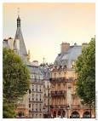
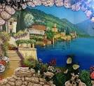
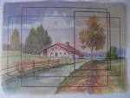
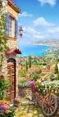

Низький горизонт використовують у пейзажі для показу великого простору неба з грозовими хмарами або освітленими сонцем хмарами і літаючими птахами. Низький горизонт художники використовують на вертикальній картині для передачі монументальності високих об'єктів або для передачі в сюжеті величі персонажа.
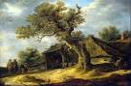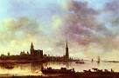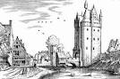

Високий горизонт, як правило, вибирають в пейзажі із зображенням безкрайніх просторів степів і полів, лісових масивів і річкових далей для виявлення великої глибини простору. Сюжетна композиція з високим горизонтом в поєднанні з високим місцем положення глядача щодо предметної площини підсилює ефект глибини зображуваного простору і його багатоплановості.

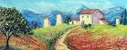
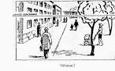
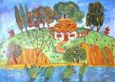
Середній горизонт. Художник використовує середню лінію горизонту тоді, коли хоче показати красу землі і неба одночасно.
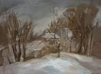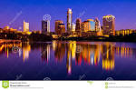

3. Естафета
Щоб повторити, як компонувати роботу, давайте попрацюємо з динамічними таблицями. На дошці прикріплені 3 листи паперу з різними лініями горизонту. Розмістіть будиночки на площині за законами перспективи, щоб правильно передати простір. Прокоментуйте, чому саме так ви розмістили предмети на площині.

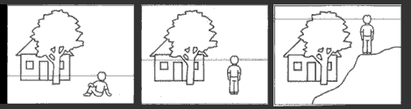
4. Робота з підручником
Подивіться (ст.46-47) і порівняйте сільський і міський пейзаж.
Зверніть увагу на роботи Ведути Каналетто – італійського художника, який зробив відомим різновид пейзажу – ведута.
VІ. Практична робота
Ми вже пригадали усі правила зображення, тому можемо починати створювати власний пейзаж з уяви. Зараз закрийте на хвилинку очі і уявіть свій пейзаж. Після цього починайте роботу.
План роботи:
1.Визначення формату.
2.Визначення положення лінії горизонту, точки зору.
3.Композиційне розташування предметів (розмір і місце елементів на аркуші паперу):
а) визначаємо композиційний центр;
б) намічаємо узагальнену форму пейзажу (передній, середній, задній плани);
в) деталізація об’єктів переднього плану;
4.Виконання в кольорі:
а) вибір колірної гами
б) нанесення насичених кольорів на передній план, м’яких – на задній план
5. Детальне промальовування предметів переднього плану.
VІІ . Рефлексія
Я знаю, що... Я вмію... Мій настрій... тому що...
VІІІ. Підсумок уроку

Тема. Пейзаж. Створення краєвиду фантастичного міста.(6клас)
Мета. Розширити знання учнів про пейзаж, як один із популярних жанрів
образотворчого мистецтва. Розвивати асоціативне мислення, творчу уяву, фантазію. Виховувати акуратність при виконанні роботи, естетичні смаки.
Обладнання: ілюстрація космічної ракети, презентація, відео «Космічна зарядка», схематичні картки, інструкція поетапного виконання роботи.
Матеріали та інструменти: папір формату А-3, А-4, клей, ножиці, фломастери, коректор, шматочки пінопласту.
Техніка виконання: об’ємна аплікація.
Тип уроку: комбінований.
Хід уроку
І. Організаційний момент.
На початку уроку відбувається жеребкування та об’єднання учнів у команди. Заходячи до класу, учні вибирають зірочку певного кольору. (На столах прикріплені великі зірки червоного, жовтого та зеленого кольорів. Діти сідають за столи із кольором зірочки яку вони вибрали.)
ІІ. Актуалізація опорних знань.
1. Слово вчителя : - Доброго дня, діти! Розпочинаємо наш урок. Ще у вересні місяці ми вирушили з вами у далеку мандрівку. Сьогодні продовжуємо подорожувати космічними просторами на швидкій ракеті ( на дошці прикріплена ілюстрація космічної ракети). А щоб наша подорож була цікавою і ми не нудьгували пропоную розпочати її вікториною. Але це буде не просто вікторина, а вікторина-змагання. На початку уроку відповідно до жеребкування ви об’єдналися у три команди: жовту, червону та зелену.
Я буду задавати питання. Кожна правильна відповідь буде оцінюватися зірочкою відповідно до кольору команди. Ці зірочки прикрасять простір навколо нашої ракети. Тож, розпочинаємо.
2. Інтерактивний метод «Мозковий штурм».
- Які види образотворчого мистецтва ви знаєте?
- Що таке силует?
- Які жанри образотворчого мистецтва вам відомі?
- Як називається по іншому малюнкове письмо?
- До якого виду образотворчого мистецтва належать такі засоби виразності: крапка, лінія, штрих, пляма?
6. Вид образотворчого мистецтва, який відтворює дійсність за допомогою фарб.
7. На які дві групи поділяються хроматичні кольори?
8. Жанр образотворчого мистецтва у якому зображено красу природи
називається …
Так, молодці! Перемогла команда …
ІІІ. Оголошення теми уроку.
Ми з вами гарно попрацювали, відновили в пам’яті раніше здобуті знання, а зараз настав час перейти до теми нашого уроку (слайд). Вона звучить так: «Пейзаж. Створення краєвиду фантастичного міста».
ІV. Вивчення нового матеріалу.
Відповідаючи на питання вікторини ви правильно назвали найпопулярніший жанр мистецтва – пейзаж (слайд). У пейзажі відтворюється реальна або уявна місцевість: гори, ліси, моря, а також міста, села.
Залежно від того, що саме зображено на картині, пейзажі поділяються на: міські, сільські, гірські, морські (марини).
А сьогодні ми з вами говоримо про фантастичний краєвид.
– Чому він так називається?
Дивлячись на нічне небо, ми спостерігаємо скупчення зірок які утворюють
сузір’я (слайд).
– Які сузір’я ви знаєте?
Так, самими відомими є сузір’я Великої та Малої Ведмедиці. Їх легко впізнати на нічному небі, бо вони мають форму ковша.
На зоряній карті астрономи позначають ці сузір’я схематичними малюнками (слайд). У мене для вас також є декілька схематичних малюнків. Давайте пофантазуємо і спробуємо визначити, на що вони схожі?
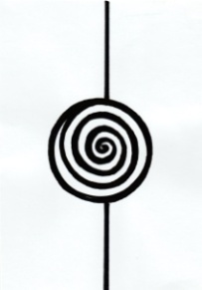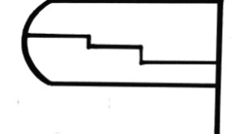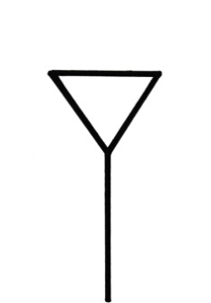
Час летить швидко. Попереду видніється невідома планета(слайд). Невідомість завжди манить. Тож, приземляємось (слайд).
Погляньте який незвичайний краєвид відкривається: химерні будівлі, незвичні квіти й дерева (слайд). Зараз ми з вами також спробуємо створити фантастичний пейзаж, але спочатку перед роботою, щоб плідно працювати виконаємо зарядку, яку проведуть для вас космічні роботи.
V. Відеофізкультхвилинка «Роботозарядка».
VІ. Постановка практичного завдання.
У вас на столах є шаблони різної величини, які повторюють форму схематичних малюнків. Роздивіться їх уважно. Вам потрібно вибравши один із шаблонів, перетворити його за допомогою промальовування ліній, цяток, орнаменту у фантастичне дерево, квітку чи незвичну будівлю? Можна об’єднати різні за формою шаблони, щоб створити новий об’єкт. Потім кожна команда створить свій пейзаж із виконаних елементів у техніці об’ємної аплікації.
У вас на столах лежать інструкції поетапного виконання роботи.
- Розмістити виконані елементи на аркуші, об’єднавши їх у композицію.
- Наклеїти елементи заднього плану на аркуш.
- Наклеїти елементи, що знаходяться на передньому плані на пінопласт.
- Приклеїти до аркуша пінопласт із малюнком (щоб зображення виступало над площиною).
VІІ. Виконання практичного завдання.
Учитель контролює роботу учнів. При потребі допомагає у створенні композиції.
Учні працюють під звуки космічної музики.
VІІІ. Підсумок уроку.
- Показ, аналіз і оцінювання виконаних робіт.
- «Рефлексія»:
- Сьогодні на уроці мені сподобалося …

Тема: Настрій у пейзажі. Малювання осіннього пейзажу за уявою.(6клас)

Мета: Актуалізувати знання про пейзаж як вид образотворчого мистецтва, колірні гами, ознайомити з технікою пуантилізму; навчити створювати певну колірну гаму для передачі настрою пейзажу. Розвивати навички роботи фарбами, уміння спостерігати за навколишньою дійсністю, зорову й емоційну пам'ять. Виховувати акуратність; активізувати творчу діяльність учнів.
Обладнання: матеріали: гуаш, акварель, пензлик, ТЗН
музичний ряд: запис фонограми з циклу творів Вівальді «Пори року»;
літературний ряд: описи осінніх пейзажів.

Хід уроку
І. Організаційний момент
Привітання. Добрий день. Сьогодні я запрошую вас у світ образотворчого мистецтва, де ми працюватимемо разом і звичайно розраховую на вашу підтримку і допомогу. Кожному з вас і собі звичайно я бажаю успіху.
ІІ. Актуалізація опорних знань
Метод « Мікрофон»
— Що таке пейзаж?
— Про що можуть розповісти пейзажі?
— Назвітьосновні й похіднікольори.
— Згадайте нюансні, зближені кольори. Назвіть їх.
— Якіконтрастні, протилежнікольоривизнаєте?
— Якікольориназиваютьсятеплими?
— Якікольориназиваютьсяхолодними?
II. Мотивація навчальної діяльності
Сьогодні ми продовжуємо вивчати тему «Пейзаж». Назвіть види мистецтва, які визнаєте. (Образотворчемистецтво, література, музика, танець.) У кожному з ціх видів мистецтва можна передати настрій автора. Давайте спробуємо описати картину І. Левітана «Золота осінь», В.Д. Полєнова «Золота осінь», І. Грабар «Осінь. Горобина і береза»
ІІІ. Вивчення нового матеріалу
1. Слово вчителя з елементами бесіди.
Пейзаж —це жанр, що зображує природу місцевості.
Є пейзажі, що відтворюють ті або інші куточки природи або міста; існують пейзажі, створені фантазією художника.
Художники зображують природу насамперед для передачі певного настрою, стану, що й знаходить потім відгук у серцях інших людей. У нашому пейзажі часто використовують як засібвідображення думок і настроїв художника. Утім реалістичні краєвиди цінуються глядачами завжди. Розвиток пейзажного живопису в Україні пов'язаний з роботами Т.Г.Шевченка (серія «МальовничаУкраїна»). Демонстрація картин.
Розквітцього жанру припадає на кінець ХІХ ст. Красу України відтворювали у своїх полотнах С. Васильківський (демонстрація картин С.Васильківського), П.Левченко (демонстрація картин)
А зараз ми з вами відправимось у «Осінню екскурсію» Білорус Леонід Афремов – всесвітньовизнаний художник імпресіоніст, автор оригінального яскравого стилю, який неможливо переплутати. Його картини- це живі барвисті вогні, наповнені пристрастю і любовю. Дуже емоційні та позитивні. Заразливі своєю притягальною силою. Художник малює маслом за доплмогою мастихіна, а натхнення черпає із числених подорожей по всьому світу. Афремов бачить світ у різноманітті контрастних відтінків і фарб, сяючих вогнів, а в картинах багато сонця і світла. Такі полотна здатні зігрівати і дарувати радість та задоволення від життя.

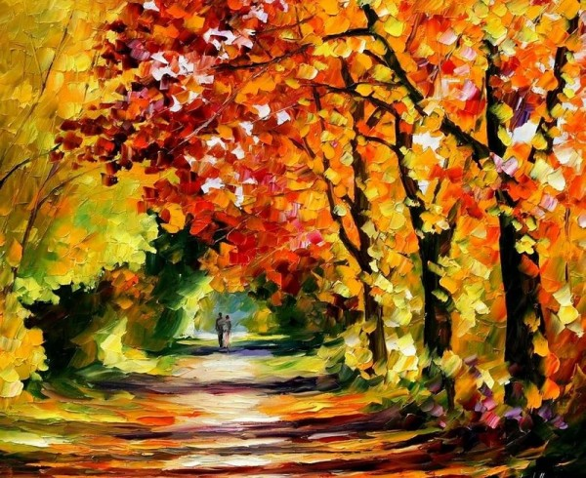
+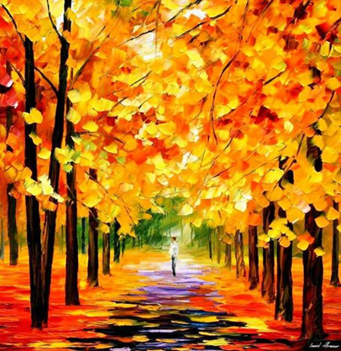
Чарівна реальність Євгена Лушпіна.
Майстер гіперреалізму. Його роботи настільки проникнені і точні, що нагадують фотографії. Золота осінь на картинах Лушпіна дуже тепла, ласкава, привітна майже казкова. Спонукає прогулятися по тих миловидних пейзажах, з яких автор писав свої твори. А пізня осінь оповита туманами і густими фарбами таємничості. Художник переносить на полотно сотні деталей, відтінків, мініатюрних півтонів.
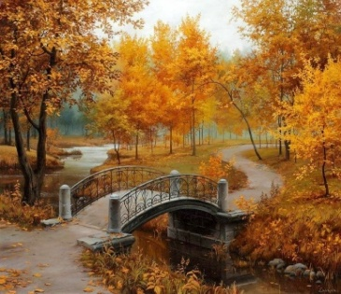
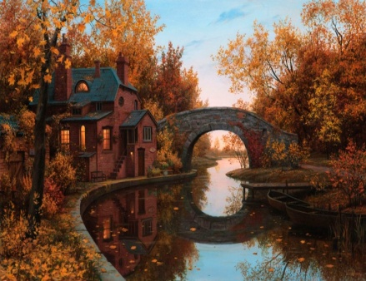
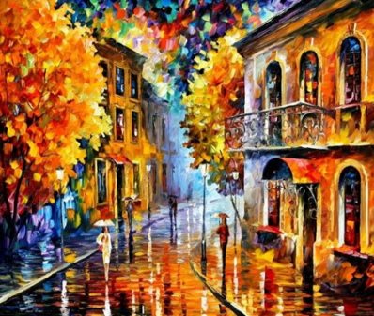

Спокійна краса Чальза УайтаКартини цього видатного канадського майстра випромінюють блаженнее умиротворення. При всьому багатстві фарб золотої осінньої пори у роботах. Уайта, художник ніби пропонує зупинитись на мить і насолодитись моментом – ось вона чарівна і безтурботна природа. У той час така елегантна і таємнича. При цьому його картини наповнені життям, рухом, енергією світла, в них хочеться зануритися. А в кольорах природних фарб побродити і навіть
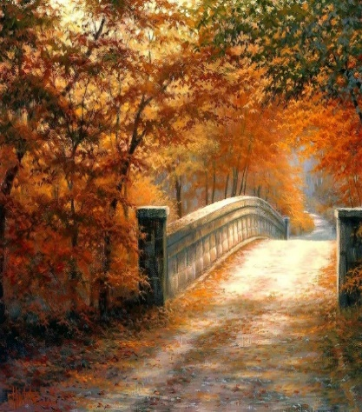
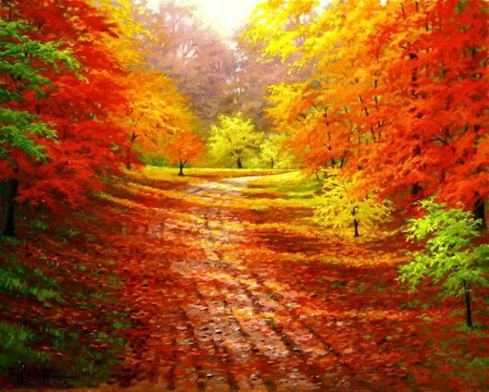
заблукати. Вони реалістичні та приємні, від них виходить наснага і радість. Гармонія з навколишнім світом. Таке полотно здатне вдихнути життя і красу навіть у найпохмуріше і сіре приміщення. Сам Уайт говорить про свою творчість так: «Я хочу спілкуватися з людьми на емоційному рівні і поділитися з ними тим спокоєм, яким зі мною поділилась природа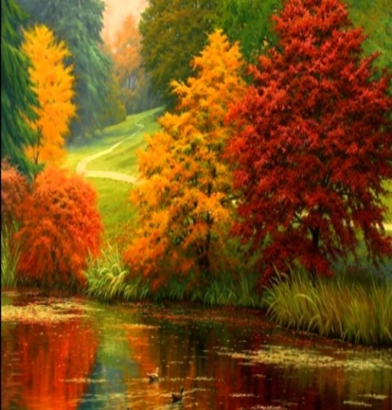 — - Якими засобами виразності користувалися художники?
— У якому колориті створені ці картини?

Зверніть увагу як описаний осінній настрій природи нашими учнями.
Вранці був туман. Зараз він піднявся вище. Гарна погода стоїть! Тепло, сухо, красиво. Прямо переді мною березовий гай. Молоді берізки стоять у золотому вбранні. Вони немов зібралися на бал. Листя березових верхівок все золотисто-жовте, але ще тримається на гілках. А стовбури — як ніби хтось їх крейдою намазав — всі білі-білі, точно срібло блищать! Красуні писані, не інакше.
Берізки прощаються зі мною, передають естафети змішаному лісу. Не кваплячись, крокую серед різномастих дерев. Добре дихається в лісі! Тихо. Тільки зрідка хрусне гілкою невгамовна пташка, і знову осіння тиша завмирає в окрузі. Йду далі серед рядів дерев, які розбігаються в різні боки, як тільки я до них наближаюся. Тут роздолля. Така палітра яскравих барв — просто диво, невимовне диво! Жовтий, червоний, багряний — кружляє в повітрі різнокольоровий хоровод листя, що повільно опускається до землі. Осінь настала. Чарівна пора, у самому розпалі листопад.
2. Метод « Мозковий штурм»
- Як ви охарактеризуєте поняття «настрій»?
- У який спосіб виражається настрій?
- А який настрій може мати природа?
- Які відтінки буде застосовувати художник для зображеня осені?
- Що таке мотив пейзажу? (сукупність виразних особливостей певного явища або куточка природи)
3. Руханка Осінь, осінь, ти ласкава казка
Чи знаєте ви, що солдат на варті стомлюється більше ніж у поході? Чому? Це тому що його тіло тривалий час перебуває у нерухомому стані.
• Практичний блок
1.Інтерактивний метод «Світська розмова»
Учні в групи аналізують твір з точки зору колориту, емоційно-смислового задуму композиції, засобів вираження Репліки учнів починаються словами: «Вельмишановні, а знаєте Ви, що…». Щоб учням було легше працювати кожна група отримує картку з опорними фразами
Опорні фрази
Перед нами живописне полотно «………………………….», із зображенням …
Цю картину написав відомий художник ………………..
Створена вона у ………..році
За жанром - це …………
Для передачі простору художник:…
• на першому плані………………………………………………..
• на другому плані ………………………………………………….
• на дальньому плані ………………………………………………
Картина, написана багато років тому, і сьогодні вражає глядачів.
Робота в групах.
Завдання для першої групи: Ісак Левітан « Золота осінь»
Завдання для другої групи: В.Д. Полєнов «Золота осінь»
Завдання для третьої групи: І. Грабар « Осінь. Горобина і берези»
Сьогодні ми зобразимо осінній краєвид.
— При цьому ми повинні використати певну колірну гаму. Як ви вважаєте, теплу чи холодну? Осінній день може бути спокійним (теплим), а може бути похмурим (холодним). Які кольори необхідно додати, щоб зобразити тихий осінній день? Який колір необхідно додати, щоб передати дощ?
1.При змішуванні протилежних на кольоровому колі кольорів отримуємо монохромний колір.
2.Оптичне змішання кольорів, які знаходяться на кольоровому колі на деякій відстані, дає проміжний колір. Наприклад жовтий і червоний дають проміжний - оранжевий
3. Схожі між собою кольори дають однакові суміші.
Працювати будемо у групах. Застосовуючи відомі вам нетрадиційні техніки малювання . (пуантилізм , по-мокрому, зім ятим папером, монотипія)
VI. Практична робота. Інструктаж. На осінньому листочку вказана техніка у якій працює група
1. Продумай мотив своєї роботи.
2. Вибери для себе певний настрій осіннього пейзажу. На слайді таблиця з кольорознавства, яка допомагає правильно дібрати відповідні відтінки.
3. Зверни увагу на необхідність дотримання законів плановості у процесі передачі простору.
4. Виконавши малюнок олівцем, почніть роботу фарбами в техніці пуантилізму.
Для створення відповідного настрою пропонується прослухати музичний творів
А. Вівальді з циклу «Пори року»
Перегляд репродукцій картин художників.
VII. Підсумки уроку
-Який пейзаж можна назвати пейзажем - настроєм?
-Які засоби виразності передають настрій у пейзажі?
Презентація своїх творчих осінніх пейзажів. - Визначте настрій, який ви передали на своїх картинах .
- Яких художників ви запам’ятали ?
Завдання на наступний урок: добрати вірші до власних пейзажів.

додаток до уроків

ЗОЛОТА ОСІНЬ – ІСААК ЛЕВІТАН
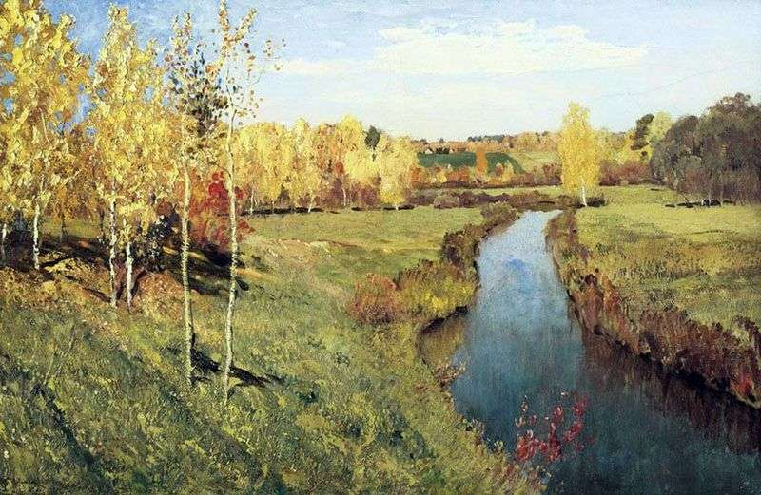
На передньому плані полотна “Золота осінь” зображена березовий гай, що розкинулася по обидва боки неширокою глибокої річки, обривисті береги якої поросли травою і чагарником. Крізь них де-не-де проглядають ділянки червонувато-бурою землі.
Вище по схилу зображені білокорі красуні-берези, виблискуючі золотом в променях нежаркого осіннього сонця.
Виникає відчуття, що жовте і червоне золото розлито в самому повітрі. Кілька червоних осинок вносять додаткову насиченість в загальну колористичну гаму картини. Самого сонця на полотні не видно, однак глядач відчуває, що його проміння ніби грають по поверхні всього полотна.
Світло-золотисті крони дерев створюють радісний життєстверджуючий настрій у картині. Природа на полотні не лише не зникає, але, навпаки, радіє настала осені! В роботі домінують три кольори – золотий, синій і блакитний з невеликим додаванням зеленого. Ця колірна гамма символізують радість і повноту життя.

ЗОЛОТА ОСІНЬ – ВАСИЛЬ ПОЛЄНОВ
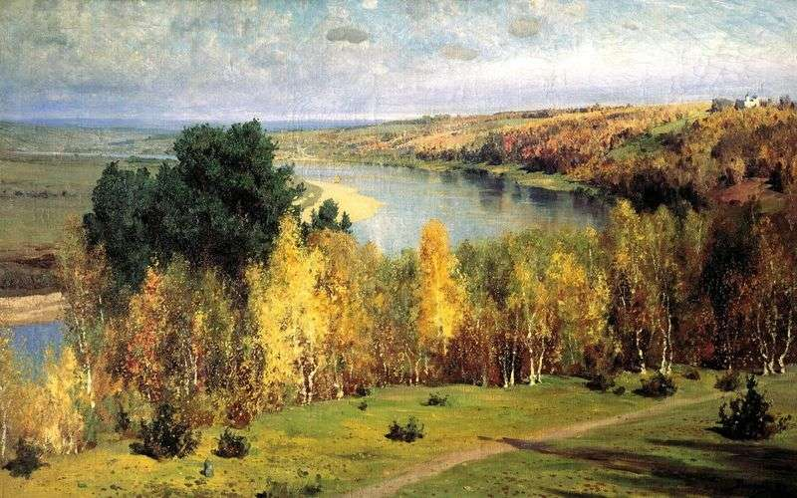
Пейзаж «Золота осінь» Василь Полєнов 1893
Одягнені в золото, осінні берези гармонують з блакитним плесом річки, безкрайнім небом з куцими хмарами, і, звичайно, з могутнім зеленим дубом, який розпушив свої листки. Творець нового жанру, так званого, “інтимного” пейзажу, Полєнов, без кінця захоплювався російською природою, оспівував її і звеличував, про що свідчать особисте листування майстри з дружиною і друзями. Але і без письмових підтверджень, любов до російського пейзажу художника очевидна – вона в неповторної композиції, ретельно виписаних деталях, свіжості квітів і нескінченному вільному просторі.

ОСІНЬ. ГОРОБИНА І БЕРЕЗИ – ІГОР ГРАБАР

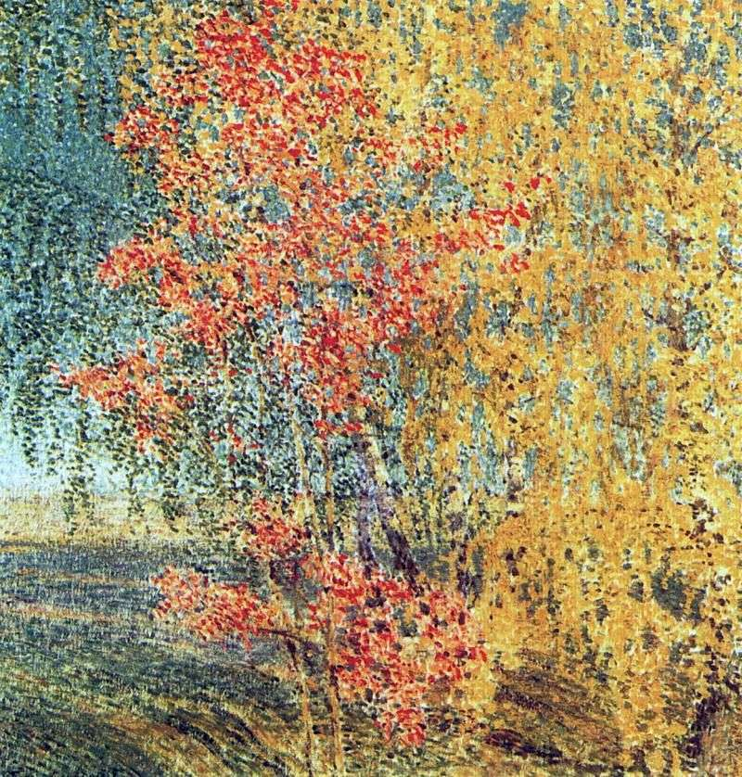
Картина написана в дусі французьких імпресіоністів – поєднанням дрібних плям і недбалих, розмитих мазків жовтого, червоного, коричневого, а подекуди ще зеленого художник передає своє захоплення золотою осінню. Тут не стільки конкретне зображення, скільки враження від побаченого, лише злегка вгадуються білі стовбури дерев, берези і горобини з яскравими гронами ягід, а за ними поле і високе небо бездонне!
Це захоплення художник зумів передати і глядачеві – повз цієї картини неможливо байдуже пройти, кожен обов’язково зупиниться помилуватися останніми осінніми фарбами, послухати тихий шелест листя і відчути м’яке тепло вересневого сонця.
Тема: Пейзаж. Історія пейзажу. Зимовий пейзаж. (6клас)
Мета: формувати поняття про пейзажний жанр і його види: морський(марина), мальовничий вид (ведута), міський(урбаністичний);
ознайомити з художниками - пейзажистами від ІV ст.. в Китаї до сучасних художників;
засобами мистецтва формувати шанобливе ставлення до природи і її відтворення на полотнах майстрів живопису.
Обладнання:
1.Для вчителя:комп’ютер, проектор, телевізор, репродукції картин, зразки учнівських робіт.
2.Для учня:альбом, акварельні або гуашеві фарби, пензлик, серветки, баночка для води, свічка, фломастери.
Тип уроку: урок засвоєння нових знань і вмінь.
Форма уроку: урок-мандрівка.
Методи: пояснювально – ілюстративний, репродуктивний, евристичний.
Візуальний ряд: комп’ютерна презентація, репродукція картини?, фотографії краєвидів рідного міста, схеми поетапності зображення живописного пейзажу, таблиці з відтінками кольорів, дитячі пейзажі, виконані в техніці живопису «по вологому» та техніці відбитків.
Музичний ряд: прослуховування класичної музики «Зима» Вівальді.
Хід уроку
I. Організація класу.
Слово вчителя.
Лиш почули ви дзвінок, поспішали на урок,
І тепер вас з нетерпінням очікують нові творіння,
А щоб добре малювати, треба все наготувати:
Фарби, пензлі, олівці. Ось які ви молодці!
Тож часу дарма не гаймо , і урок розпочинаймо!
Кожного уроку образотворчого мистецтва ми працюємо разом. Хочу побажати вам і сьогодні бути впевненими, працьовитими, уважними та охайними, тобто я бажаю вам УСПІХУ.
II. Актуалізація опорних знань.
1. Метод: асоціативне гроно «Пейзаж»
2. Метод: евристична бесіда «У майстерні художника - пейзажиста».
- Завжди цікаво відкривати таємниці мистецтва, таємниці майстерності. У кожного художника є свої секрети, і ми про них, звісно, дізнатися не можемо, але спробуємо трохи в них зазирнути, зокрема, в секрети художників – пейзажистів, які пишуть картини у жанрі живопису.
- Який жанр образотворчого мистецтва називається живописом? (Живопис – це жанр образотворчого мистецтва, твори якого виконані фарбами.)
- Якими фарбами пишуться картини у жанрі живопису? (Аквареллю, гуашшю, акрилом, олією.)
- Що є виражальними засобами живопису? (Колір, мазок, фактура.)
- Що вам відомо про кольори, на які групи вони розподіляються? Назвіть, які кольори належать до кожної із груп. (Основні і похідні, теплі і холодні, хроматичні і ахроматичні.)
- Що зображують у своїх творах художники – пейзажисти? (Художники – пейзажисти малюють живу природу, краєвиди.)
- Назвіть прізвища відомих художників – пейзажистів. (І. Шишкін, І. Левітан, А. Куїнджі, І. Айвазовський, Т.Шевченко, С. Васильківський, М. Пимоненко)
- Яку саме природу можна намалювати у пейзажі? Давайте переглянемо слайди і дамо відповідь на це запитання. (Можна намалювати сільську, міську, гірську, морську природу, а також фабрики, заводи, промислові підприємства.)
- Отже, тепер ми можемо назвати види пейзажів. (Сільський, міський(урбаністичний), гірський, морський(марина), індустріальний пейзаж.)
- Сформулюйте визначення пейзажу, як жанру живопису. (Пейзаж – це жанр живопису, в картинах якого зображується жива природа.)
IIІ. Повідомлення теми та завдань уроку.
- Що для вас є успіхом на уроці? (Учні висловлюють свої думки.)
- Тема нашого уроку «Пейзаж. Історія пейзажу. Зимовий пейзаж». Для досягнення успіху нам необхідно сформулювати завдання уроку. Це може зробити кожен із вас. Використовуючи формулу, давайте з'ясуємо мету уроку. «Після уроку я зможу: - пояснити... , - назвати..., - виконати...»
Отже, сьогодні на уроці ми
• продовжимо ознайомлюватися з поняттям пейзаж;
• вчитимемося виявляти задум в композиції, передавати відповідний настрій засобами художніх технік;
• ознайомимося із поняттям «монохромний живопис».
IV. Мотивація навчальної діяльності.
- Як ви думаєте, з якою метою ми вивчаємо жанри образотворчого мистецтва, зокрема пейзаж?
V. Вивчення нового матеріалу.
1.Повідомлення вчителя про історію пейзажу.
(поступовий перегляд слайдової презентації),
Пейзаж - жанр живопису, присвячений зображенню природи, міст, архітектурних комплексів тощо. Слово «пейзаж» - французького походження, воно означає « місцевість». Пейзажі бувають різні. Пейзажі, на яких зображено море, називають мариною, а ті, на яких зображені мальовничі види, — веду- тою. Пейзажі сучасних міст отримали назву урбаністичних (від латинського урбанус - міський). Пейзаж може доповню-ватися постатями людей і тварин, навіть цілими сценами, але головним «героєм» в ньому завжди залишається природа.
Ще митці наскельного живопису зображували людей і тварин в оточенні річок, дерев, трави. Художники в Давньому Єгипті використовували зображення природи в сценах полювання, рибальства. Тривалий час пейзаж виконував лише другорядну роль. Йому не приділяли особливої уваги.
Пейзаж як самостійний жанр мистецтва вперше виник у Китаї в VI ст. Китайські художники зображували добре відомі своєю красою краєвиди. Такий пейзаж потребував тривалого споглядання, створював особливий настрій. Під впливом китайського склався і японський пейзаж. У Візантії середньовічні художники застосовували систематичне зображення природи: кілька дерев означали ліс, гірки-скелясту місцевість, башта-місто . Такі пейзажі можна також побачити на українських іконах.
У цей самий час майстри в Західній Європі вже натуралістично (схожими на справжні, натуральні) зображували рослини в своїх картинах. Потяг до реальної картини природи був властивий і майстрам епохи Відродження. Проте пейзаж ще продовжував виконувати роль тла в портретах і сюжетних композиціях .
Уперше в Європі природа стає головною «дійовою особою» в картині лише триста років тому. Однак тогочасні художники прикрашали і підправляли природу, намагалися намалювати її красивішою, ніж бачили. Лише в XIX ст. художники почали зображувати навколишню природу такою, якою вона є, якою вони її бачили
Французькі живописці почали малювати природу з натури, на відкритому повітрі - на пленері.
У наш час пейзаж часто використовують як засіб відображення думок і настроїв художника. Утім реалістичні краєвиди цінуються глядачами завжди.
Розвиток пейзажного живопису в Україні пов’язаний з роботами Т. Шевченка (серія «Мальовнича Україна»). Розквіт цього жанру припадає на кінець XIX ст. Красу України відтворили у своїх полотнах С.Васильківський, П. Левченко. Найкращі традиції реалістичного пейзажного мистецтва продовжили українські майстри С. Шишко , Т. Яблонська, І. Бокшай та ін.
2. Сприйняття мистецтва. Метод «фасилітативна дискусія»
Аналіз картини Констянтина Маковського «Діти, що тікають від грози».
- Що відбувається на картині?
- Що можна сказати відносно місця, де це відбувається?
- Коли це відбувається?
- Що здається близьким, а що далеким?
- Що робить художник, щоб показати предмети близькими чи далекими?
- Де знаходився автор під час написання картини?
- Про що б ви хотіли запитати у автора картини?
- Яку назву ви б дали даній картині?
3. Слово вчителя.
Ми помилувалися картиною Маковського, яка є твором мистецтва, ніби згадали літо. Але зараз зима. А як ви думаєте, чи може фотографія так майстерно передати зимові краєвиди нашого міста.(перегляд демонстраційного матеріалу: фотографії краєвидів рідного міста, дитячі пейзажі виконані, в техніці живопису.(на дошці)
4. Аналіз схеми лінійної побудови зимового пейзажу.
- Прокоментуйте схеми лінійної побудови живописного пейзажу та можливе виконання його в кольорі. (Учні коментують поетапність малювання пейзажу.)
5. Руханка.
VI. Практична робота учнів.
1. Тренувальні вправи. Виконання вправи одним кольором (тонова розтяжка насичених тонів і відтінків одного кольору.)
- Перед тим, як приступити до виконання творчого завдання, потренуємося у вмінні розтягувати насичений тон і відтінки одного кольору.
- Як досягти світлоти кольору в акварелі? (Додаванням певної кількості води.)
2. Постановка практичного завдання.
Зробіть замальовку зимового пейзажу, застосовуючи парафінову свічку. Збережіть роботу, бо вона знадобиться пізніше для оформ¬лення різдвяної композиції.
Інструменти та матеріали: аркуш паперу, акварельні фарби, олі¬вець, гумка, пензлі, парафінова свічка.
План роботи олівцем:
• На аркуші паперу скомпонуйте зображення.
• Порівняйте пропорції різних частин зображення між собою, ши¬рину до висоти.
• Зверніть увагу на те, яку пору доби ви зображуєте, що характер¬но для неї.
• Який колорит матиме ваша робота? Як зобразите задній план?
• На палітрі заздалегідь випробуйте колірні співвідношення і обе¬ріть ті, які найліпше відповідають вашому задуму.
• Наприкінці подивіться загалом на свою роботу, виправте помил¬ки, зробіть уточнення. Визначте акценти.
2. Самостійна робота учнів. Створення замальовки зимового пейзажу
Інструктаж перед початком практичної роботи.
ЕТАПИ РОБОТИ НАД ПЕЙЗАЖЕМ ІЗ ЗАСТОСУВАННЯМ
ПАРАФІНОВОЇ СВІЧКИ
1. Парафіновою свічкою намастіть папір по намічених обрисах у тих місцях, ле буде «сніг».
2. Нанесіть на вільні від парафіну місця перший шар фарби, наприклад , синьої.
3. Додаючи інші відтінки, затемнюйте поступово ті ділянки роботи, які мають бути темними (наприклад, нічне небо).
4. Деталі прорисуйте фломастером.
* Учні диференційовано виконують самостійну роботу під музику Вівальді «Зима»
VII. Підсумок уроку.
1. Виставка завершених творчих робіт.
2. Оцінювання учнівських робіт.
- Що надихнуло вас на створення саме такого пейзажу і на використання саме такої кольорової гами? (Учні висловлюють свої думки, презентують завершені роботи.)
3. Рефлексія
- Отже, які терміни ми використовували сьогодні на уроці?
- Чи виправдалися ваші очікування, які ви визначили на початку уроку?
- Пропоную вам висловити свої думки щодо сьогоднішнього уроку:
Я знаю, що...
Я вмію...
Мій настрій... тому що...
Тему «Пейзаж – жанр живопису » необхідно вивчати для того, щоб...
4. Домашнє завдання. Підготувати повідомлення про художників-пейзажистів Куїнджі, Айвазовського та Шевченка.
Принести альбом, акварельні фарби, пензлі.

Тема: Види пейзажів (6клас)
Мета: - навчальна: ознайомити учнів із видами пейзажу; навчити відтворювати плановість розміщення об'єктів у просторі шляхом перекриття; - розвивальна: розвивати вміння насолоджуватися творами образотворчого мистецтва, аналізувати їх; формувати естетичні почуття, смак; активізувати ініціативу учнів; - виховна: прищеплювати зацікавленість творами образотворчого мистецтва.
Матеріали та інструменти: пластилін, дощечки, стеки (або гуаш, пензлі, ємності для води, альбоми), серветки для витирання рук та пензлів, клейонки. Зоровий ряд: репродукції художніх творів (І. Айвазовський «Дев'ятий вал», «Чорне море», «Вид Константинополя і Босфору»; Й. Бокшай «Озеро в горах», «Отара на полонині», «На перевалі», «Ужгородська гребля», «Синевир»; С. Васильківський «Ловлять снігура», «Коробів хутір», «Весна в Україні»; В. Дубовик «Зима»; К. Піссарро «Краєвид. Руан», «Площа французького театру»; К. Моне «Собор в Руані», «Бульвар Капуцинок»).
Тип уроку: комбінований урок.
Хід уроку
I. Організаційний момент.
Встаньте, діти, посміхніться І до сонця потягніться, До сусіда поверніться, Один одному всміхніться. Гостей наших привітаймо І навчання починаймо. Учні (хором): Ми вам раді, люди добрі, І вітаєм щиро вас. Всіх запрошуєм ласкаво На урок у шостий клас!
Сідайте. На партах повинні лежати пластилін, дощечки, стеки.
II. Актуалізація опорних знань.
Світ навколо нас неймовірно красивий. І ми ще раз переконуємося в цьому, коли розглядаємо твори мистецтва, адже митці черпають своє натхнення з природи. На одних картинах ми бачимо обличчя людей. На інших – предмети побуту, а в декого найбільше захоплення викликають картини із зображенням чудових краєвидів. Робота з загадками Пригадайте назви жанрів образотворчого мистецтва .
- Якщо бачиш на картині склянку чаю на столі Чи компот в склянім графині, чи троянду в кришталі. Може, й керамічну вазу, або грушку, або торт. Навіть все оце відразу, знай, що це є … (натюрморт)
- Якщо бачиш, що з картини жінка дивиться на вас. Чи мужчина у камзолі, чи моряк, чи верхолаз. Може, учень-першокласник, що трима в руках букет. Знайте, діти, ця картина називається … (портрет)
- Ось ти бачиш на картині: вовк з вовчицею сидить, Лев – цар звірів – у савані з левенятами лежить. Бачиш іншого ти звіра, що зовсім нам є незвичний. Як назвати жанр робіт цих? Жанр цей – (анімалістичний)
ПІ. Мотивація навчальної діяльності.
Який жанр образотворчого мистецтва ми ще не назвали? Відгадайте загадку. - Якщо бачиш: на картині намальована ріка. Чи ялинка в білій шубці, чи на полі два бика. Може, навіть, на узліссі побудований шалаш. Звісно ж, ця картина зветься не інакше, як (пейзаж)
IV. Виклад нового навчального матеріалу.
Розповідь учителя. Пейзаж – зображення якої-небудь місцевості, картин природи: рік, гір, полів, лісів, сільського або міського ландшафту. Невичерпне різноманіття природи породило в образотворчому мистецтві різні види пейзажного жанру. За предметом зображення виділяють гірський пейзаж, міський, сільський, морський.
1. Сільський пейзаж. У сільському пейзажі художника залучає поезія сільського побуту, його природний зв'язок з навколишнім середовищем. Сільський пейзаж – пейзаж, який оспівує безкраї поля, сільські краєвиди з хатинками.
2. Міський пейзаж відрізняється раціонально організованої руками людини просторовим середовищем, що включає в себе будівлі, вулиці, проспекти, площі, набережні. Міський пейзаж отримав своє втілення у роботах таких відомих французьких художників-імпресіоністів, як Каміль Піссарро («Краєвид. Руан», «Площа французького театру»), Клод Моне («Собор в Руані», «Бульвар Капуцинок»).
3. Морський пейзаж. Картини із зображенням морського пейзажу ще називають маринами. Марина (ит. marina, від лат. marinus – морський) – один з видів пейзажу, об'єктом зображення якого є море. Марина розповідає про своєрідну красу то спокійного, то бурхливого моря. Видатний художник-пейзажист, який писав море у будь-яких його проявах,– Іван Костянтинович Айвазовський.
4. Гірський пейзаж. У гірському краєвиді зображаються кам’янисті скелі, гори, укриті лісовими хащами, снігами та льодовиками. Зараз ми розглянемо деякі з робіт видатного закарпатського художника Йосипа Йосиповича Бокшая, який із великою любов'ю змальовував свій рідний край («Озеро в горах», «Отара на полонині», «На перевалі», «Ужгородська гребля», «Синевир» та ін.
V. Руханка.
VI. Самостійна практична робота учнів.
Створіть живописну композицію «Природа рідного краю» або «Край, в якому я живу». Пам'ятайте про правила розташування предметів на аркуші паперу. Усі предмети, які знаходяться ближче до нас, є більшими за розміром від дальніх предметів та частково загороджуватимуть ті предмети, що знаходяться далі від нас.
VII. Актуалізація набутих знань.
Інтерактивний прийом «Мікрофон».
Правила проведення: - говорити має тільки той чи та, хто тримає символічний мікрофон; - відповіді не коментують і не оцінюють; - коли хтось висловлюється, решта не має права говорити або вигукувати з місця. Завершіть речення:
«Сьогодні я дізнався (-лась)...»; «Я вже давно знав (знала) про...»;
«Мене здивувало...»; «Мені захотілось...»;
«Було цікаво...»; «Було складно...»;
«Мені довелося пригадати...»; «Маю запитання щодо...»;
«Тепер я можу...».
VIII. Підбиття підсумків уроку.
1. Підбиття підсумків (загальна оцінка уроку).
2. Визначення завдання для підготовки до наступного уроку (вдома знайти та розглянути репродукції робіт різних художників-пейзажистів; принести на наступний урок альбоми, олівці, гуаш, пензлі).
3. Впорядкування робочих місць.

Тема. Пейзаж рідного краю. «Повітряна перспектива у живописі».(6клас)
Мета: дати поняття повітряної перспективи, її основні терміни та закономірності; формувати вміння правильно визначати положення предметів у просторі; вміння аналізувати репродукції картин художників; навчити передавати плановість і просторовість; розвивати просторове мислення та образну уяву; виховувати естетичний смак, любов до рідної Батьківщини а також шанувати своїх земляків - художників.
Обладнання: репродукції: І.Похитонов: "Зимові сутінки на Україні", "Ставок у Мотронівці", "Пейзаж з двома хатками", "Весілля у Мотронівці", "Хутір серед полів", "Український мотив", "Пасіка", Вечір на Україні", "Сінокос"; матеріали: словник; літературний ряд: вірш В. Сосюри «Облітають квіти», Н. Замрії «Чаклунка», А. Житкевич «Листопад».
Тип уроку: комбінований
Хід уроку
I. Організаційний момент.
II. Актуалізація опорних знань.
Слово вчителя.
Облітають квіти, обриває вітер
Пелюстки печальні в синій тишині.
По садах пустинних їде гордовито
Осінь жовтокоса на баскім коні. В. Сосюра
Осінь фарби готувала,
У відерця наливала.
Змішувала, чаклувала,
Потім все розфарбувала.
Придивіться, все довкола
Стало різнокольоровим! Н. Замрія
Вчитель: Ви прослуховували вірші. Скажіть, до якого жанру відносяться ці поетичні замальовки. Учні: Ці вірші відносяться до пейзажного жанру. Вчитель: Прослухавши ці рядки, які образи природи виникли у вашій уяві? Який настрій викликала та або інша поетична замальовка? (Відповіді учнів). Вчитель: Ми з вами неодноразово зустрічалися з пейзажним жанром в процесі навчання. Що зображали художники на своїх полотнах?
Учні: Луки, поля, ліси, озера, річки, морить, міста.
Вчитель: Вірно, але проглянувши велику кількість пейзажів, ви не знайдете жодного схожого. Навіть якщо художники писатимуть один і той же мотив, вони напишуть його по-різному. Художники-пейзажисти створювали художні образи, як би наново відкриваючи нам вічну красу природи. ---- Пригадайте що таке живопис? (Живопис – найпопулярніший вид образотворчого мистецтва, це зображення фарбами на полотні, стіни або інші поверхні предметів, явищ, людей тощо)
На які види поділяється живопис? (За призначенням живопис поділяється на монументальний (фреска, мозаїка, вітраж, настінний розпис), станковий (звичайна картина в рамі), театрально-декоративний (театральна декорація, декоративне панно)
Пригадайте, що таке перспектива? (Перспектива (фр. реrsресtivе від лати, реrsрісіо –ясно бачу) – Явище спотворення пропорцій і форми тіл, що здається, при їх візуальному спостереженні.
Наприклад, дві паралельні рейки здаються такими, що сходяться на горизонті в двох крапках (спереду і позаду спостерігача) Спосіб зображення об'ємних тіл на площині, що передає їх власну просторову структуру і розташування в просторі. У образотворчому мистецтві можливе різне застосування перспективи, яка використовується як один з художніх засобів, що підсилюють виразність образів.
Дайте визначення пейзажу. (Пейзаж – це жанр образотворчого мистецтва, присвячений зображенню природи, міст, архітектурних композицій)
IIІ. Мотивація навчальної діяльності.
Слово вчителя.
На уроці ми ознайомилися з такою наукою як лінійна перспектива, а на наступних заняттях будемо малювати куб, піраміду, конус, циліндр і кулю з урахуванням законів перспективи. Ми переконалися, що форма, геометричні розміри спостережуваних предметів, змінюються залежно від відстані і точки зору, а також встановили, що лінія горизонту завжди знаходиться на рівні очей людини. Паралельні лінії, що йдуть в глибину (наочний приклад - залізничні рейки), наближаючись до горизонту, ніби, сходяться в одній крапці, званою точкою сходу. Вертикальні лінії предметів, віддаляючись, залишаються вертикальними, але зменшуються в розмірах. Предмети, лінії горизонту, що знаходяться вище, ми бачимо знизу, а лінії горизонту, що знаходяться нижче, - зверху. Зміни геометричних розмірів предметів в просторі відбуваються згідно законам Лінійної Перспективи в трьох напрямах: завширшки, висоту і глибину. У живописі слід враховувати ще і повітряну перспективу, коли у міру віддалення предметів, змінюються їх колір і контури. При передачі віддалених предметів ми спостерігаємо, що контур їх пом'якшується і здається декілька розмитим, зменшується яскравість кольору, і змінюються відтінки, набуваючи голубуватого колориту. У тонкому шарі повітря прозоре і безбарвне, із збільшенням відстані шар повітря товщає, стає щільнішим і набуває свого кольору, кольору неба. У міру збільшення відстані і згущування шару повітря, на колір спостережуваних предметів накладається голубуватий відтінок, послаблюючи їх власне забарвлення і стушувавши контури. Вплив повітряного середовища посилюється углиб простору, самі віддалені предмети, які ми можемо спостерігати, здаються нам блакитними, синіми, фіолетовими або ліловими, залежно від пори року, часу доби і погоди. У вертикальному напрямі від низу до верху, чим вище, тим шар повітря стає розрідженим і прозорішим, тому в гарну погоду вершини гір чітко підносяться над голубуватим серпанком їх підстави. У дощову погоду, коли повітря просочене вологою, все навколо набуває молочно – матовий відтінок, а небо здається сірим. Спроби передати повітряну перспективу спостерігаються в пейзажах китайських майстрів вже в період середньовіччя, але теоретичне обґрунтування і широке практичне застосування цей метод отримав в XVI ст. у творах Леонардо да Вінчі. Великий майстер, будучи художником і ученим розробив трактат про живопис, у якому ділив теорію перспективи на три частини: лінійна перспектива, яка отримала подальший розвиток; повітряна і колірна перспектива; і перспектива чіткості контурів предметів. Два останні напрями значущого теоретичного розвитку не отримали, їх закономірності пізнаються художниками на практиці, а останнім часом активно досліджуються вченими - психологами. (Повітряна перспектива показує як змінюється колір і тон віддалених предметів, що сприймаються зором не досить яскраво і навіть не того відтінку, яким бачаться, якщо подивитись зблизька)
Розглянемо закони повітряної перспективи:
- близькі предмети сприймаються детальніше з чітким обрисом;
- предмети в міру віддалення сприймаються узагальнено, з м'яким розпливчастим контуром; чим прозоріше, чистіше повітря, тим менш помітні зміни обрисів.
Наприклад, високогірне повітря вражає оманливістю різких обрисів гірських гір, через що в горах важко визначити відстані .
III. Виконання тематичного завдання.
ЕТАПИ РОБОТИ НАД ПЕЙЗАЖЕМ
1. Розташуйте аркуш (горизонтально чи вертикально
2. Проведіть лінію горизонту.
3. Підготуйте папір для роботи фарбами. Обробіть верхню половину аркуша широким пензлем, змоченим у воді. Мокрий папір допоможе створити ефект плавної зміни кольору, приховавши кордони між мазками.
4. Напишіть небо горизонтальними мазками так, щоб його верхня частина була найбільш насиченою та яскравою, а нижня (біля лінії горизонту) – блідою.
5. Потім намалюйте задній та середній плани (наприклад, пагорби), використовуючи відтінки синього, зеленого і жовтого кольорів. Пам’ятайте, чим ближче до лінії горизонту, тим колір зображуваних об’єктів стає світлішим, тьмянішим. Дайте паперу висохнути.
6. Напишіть будинок та квіти, що знаходяться на першому плані. Використовуйте для їх зображення яскраві, насичені кольори. На заключному етапі роботи над пейзажем, використовуючи тонкий пензлик, пропишіть дрібні деталі у найбільш наближених об’єктів.
7. Після того, як робота висохне, її можна оформити красивою широкою рамкою. Таке обрамлення поліпшить сприйняття пейзажу і додасть вашому творінню закінчений вигляд.
IV. Домашнє завдання.
Принести олівець середньої м'якості, папір для акварелі і акварельні фарби, стаканчик для води. Поспостерігати за природою, зробити декілька невеликих начерків мальовничих куточків нашого міста.
VI. Завершення уроку.
1.Закріплення матеріалу (вчитель ставить питання учням).
- Чи сподобався вам урок?
- Що з побаченого сьогодні на уроці більше всього зачепило, запам'яталось, здивувало вас?
2. Впорядкування робочих місць.

